Saison 2020/2021  Bulletin d'adhésion à l’Association Courir A Corps-Nuds | 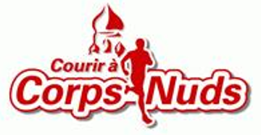
Je souhaite adhérer à l'association Courir A Corps-Nuds pour la saison 2020 / 2021 (de septembre 2020 à septembre 2021)

Activités pratiquées |  | Les pièces conditionnant mon adhésion :  - Chèque bancaire à l'ordre de Courir A Corps-Nuds d'un montant de 30.0 €
☐ | Course à pied | - Un certificat médical datant de moins d’1 an autorisant la pratique de la course à pied en compétition
☐ | Marche Nordique | - Ou d’un certificat médical datant de moins d’1 an autorisant la pratique la marche rapide pour les personnes ne pratiquant que la marche nordique
☐ | PPG

Nom
Prénom |  | Date de naissance
Adresse
Code postal / Ville
Email
Tél domicile / portable
En cas d'urgence, prévenir : Nom / Prénom /Tél.

Date du certificat médical

Groupes WhatsApp | Course | ☐ | Marche | ☐ | PPG | ☐

- Je certifie sur l'honneur être apte à la pratique de la course à pied et ne présenter aucune contre-indication médicale pour participer à toutes les activités de l’association.
- Je soussigné(e) déclare avoir souscrit une assurance individuelle corporelle auprès d’un assureur agréé.
- Je renonce librement et volontairement par la présente à intenter des recours, des réclamations, quels qu'ils soient, contre l'association relativement à des blessures ou des pertes matérielles que je pourrais subir en raison de ma participation aux activités de l'association.
- J'autorise l'association à utiliser mon image dans le cadre de toutes publications ayant pour sujet Courir A Corps-Nuds : WEB, Blog, Articles de presse, télévision, radio ou tout autre média.
Date, Nom, Prénom et Signature
Précédés de la mention « Lu et approuvé »

